会議指導自己評価表
★会議の品質は、司会進行（リーダー）で決まる。あなたがあるひとつの会議リーダーを担った状況で、以下の項目はどうであったか。評価点に○印をして、計を出してみる。
〈会議指導自己評価表〉
項 目 | 評価 | ３…できている  ２…まあまあ  １…できていない
(１)会議指導上必要な準備をすべて整えた。 | 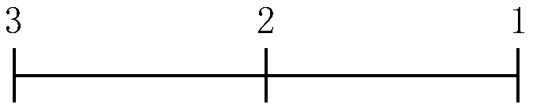
(２)時間通りに会議を始めた。
(３)すべてのメンバーに意見を求め、誰一人として傍観させないようにうまく会議を進めた。
(４)質疑事項のプランの立て方もよく、質問も適宜、よって活発な討議を誘発することができた。
(５)メンバーを自然に討議に誘導し、決して無理強いするようなことはなかった。
(６)討議を常にテーマよりそれることなく順調に進めていき、目標へと一歩近づいていった。
(７)会議中、自分の個人的な意見や、お説教や、おしつけがましい言葉などを決して述べなかった。
(８)すべてのメンバーが人の意見をよく傾聴し、理解するように討議を導いた。
(９)あくまで公平な立場に立って、決して誰彼というような区別はしなかった。
(10)メンバーの中から質問が出た場合、すぐ答えたりしないでメンバーに考えさせるように心掛けた。
(11)自分の意見や考えを専門的なものとして押し売りすることは差し控えた。
(12)必要がない場合は言葉を言い換えたりしなかった。メンバーにわかり易い言葉で簡潔に話を進めていった。
(13)会議の統制をいつも保つことができた。
(14)時々討議をまとめて、集団思考を促すことに留意した。
(15)黒板や図表などは効果的に利用した。
(16)前もって立てた予定通りに、重要事項について、またその応用について、あますところなく討議しあった。
(17)メンバーが興味を失うことなく、討議を重ねていったと思う。
(18)メンバーが終会後も考え、研究するよう適当な問題を残しておいた。
(19)最後のまとめをみんなでやって会議を閉じた。
(20)時間通りに会議を終えることができた。

